Bài tập Lab : Hệ thống phần mềm Cửa hàng online “e-SHOPPING”
PHÂN TÍCH MÔ TẢ NGHIỆP VỤ
Hệ thống e-SHOPPING là hệ thống bán hàng online của cửa hàng ABC, hỗ trợ khách hàng xem sản phẩm, lựa chọn sản phẩm, quản lý giỏ hàng, đặt hàng, lựa chọn hình thức giao hàng và thanh toán bằng thẻ tín dụng.
STT | Nghiệp vụ | Mô tả
1 | Xem sản phẩm | Khách hàng xem danh sách sản phẩm theo nhóm và xem thông tin chi tiết.
2 | Chọn sản phẩm | Khách hàng đưa sản phẩm vào giỏ hàng từ danh sách hoặc trang chi tiết.
3 | Quản lý giỏ hàng | Xem, cập nhật số lượng hoặc loại bỏ sản phẩm.
4 | Đặt hàng | Khách hàng chọn tính tiền để chính thức đặt mua.
5 | Đăng nhập/đăng ký | Khách hàng đăng nhập hoặc đăng ký tài khoản mới.
6 | Giao hàng | Chọn loại giao hàng, nhập thông tin người nhận và tính chi phí theo khu vực.
7 | Thanh toán | Nhập thông tin thẻ; hệ thống kết nối dịch vụ thanh toán trực tuyến để kiểm tra giao dịch.
8 | Xác nhận | Thanh toán thành công thì ghi nhận đơn hàng; nếu có email thì gửi xác nhận, không gửi thông tin thẻ.
PHÂN BIỆT CHỨC NĂNG BÊN TRONG VÀ HỆ THỐNG/DỊCH VỤ BÊN NGOÀI
Thành phần | Loại | Chức năng
e-SHOPPING | Bên trong | Đăng ký, đăng nhập, xem sản phẩm, quản lý giỏ hàng, đặt hàng, giao hàng và ghi nhận đơn.
Hệ thống quản lý sản phẩm | Bên ngoài | Cung cấp thông tin sản phẩm cho e-SHOPPING.
Dịch vụ thanh toán trực tuyến | Bên ngoài | Kiểm tra tính hợp lệ và khả năng thanh toán của thẻ.

- Thiết kế form
FrmSanPham
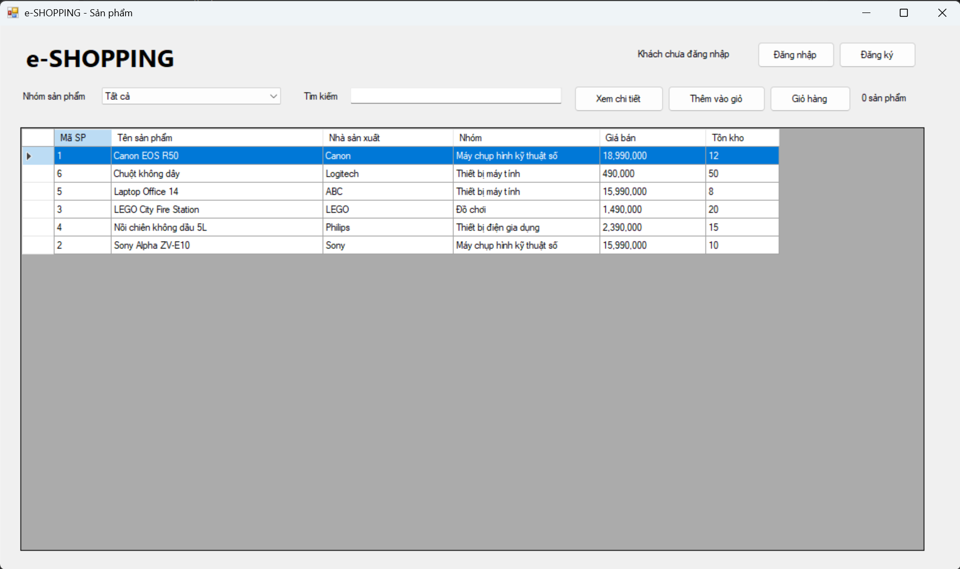
FrmChiTietSanPham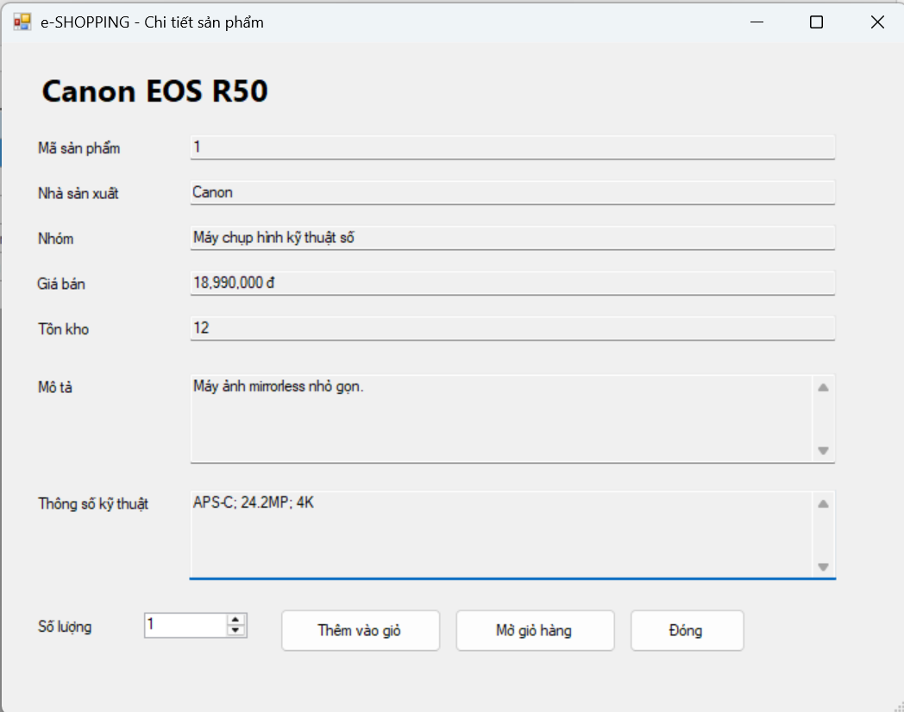

FrmDangKy
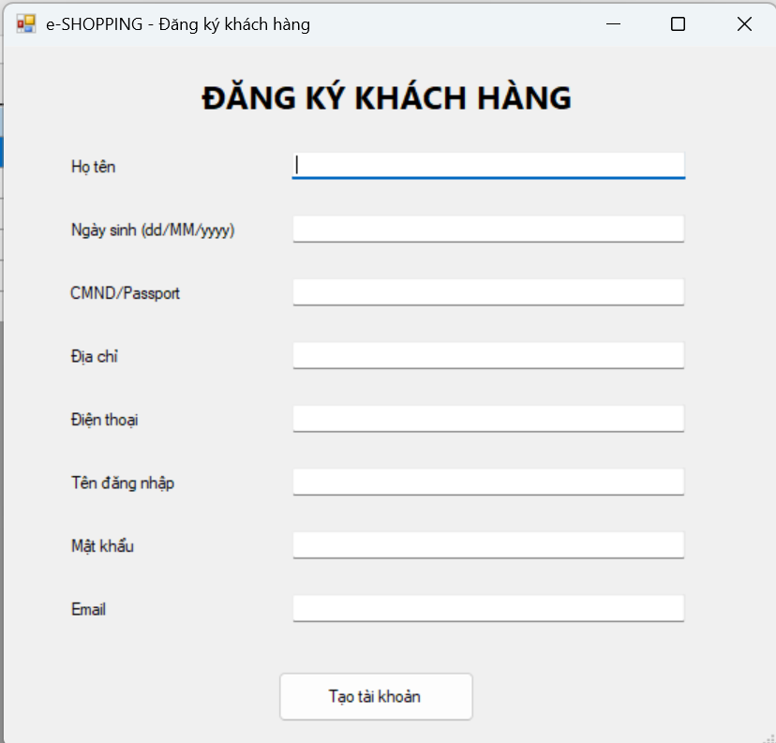

FrmDangNhap
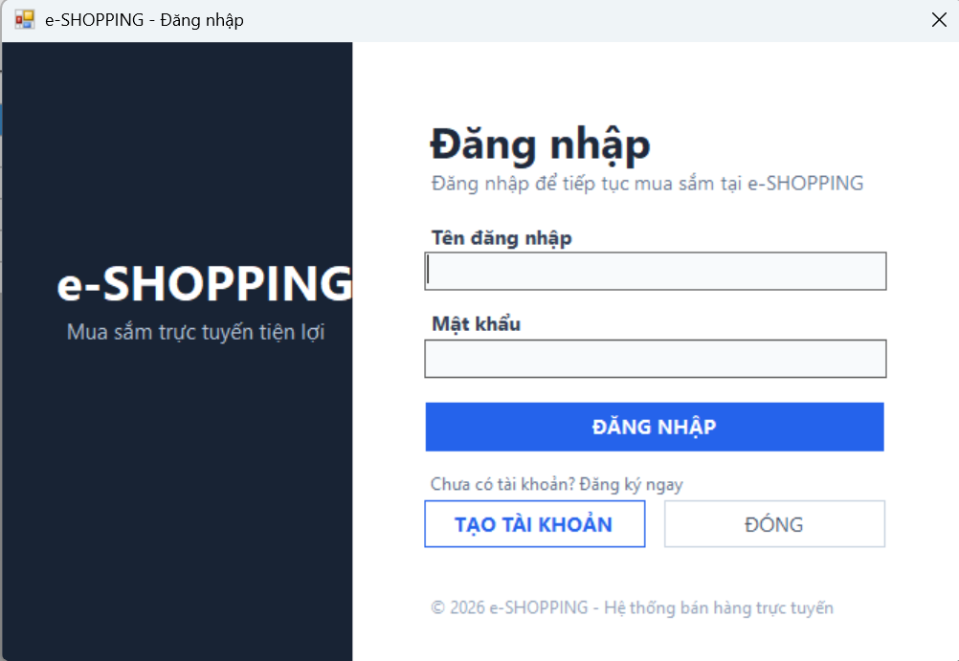

FrmDatHang
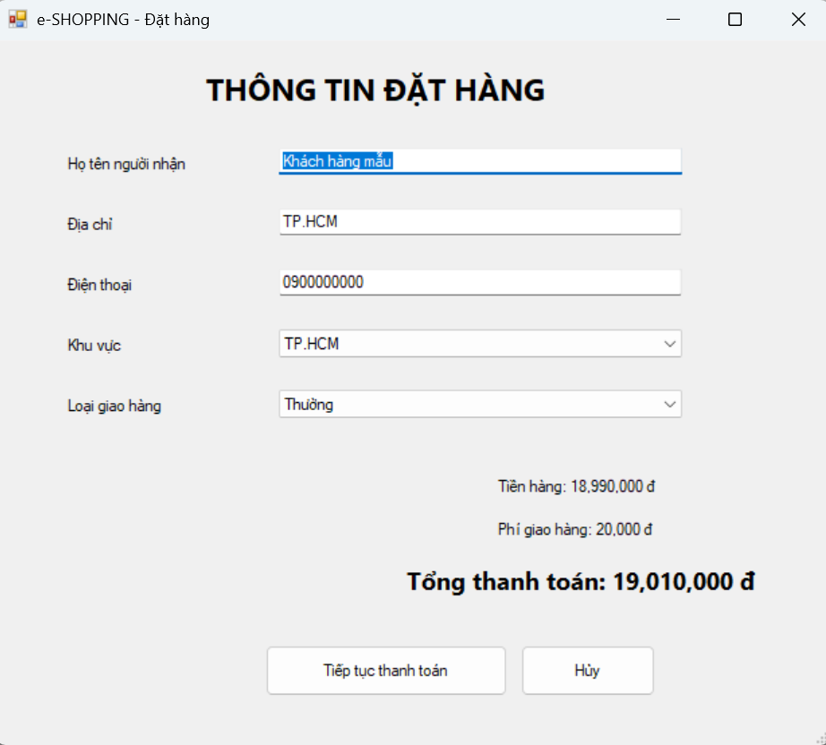

FrmGioHang
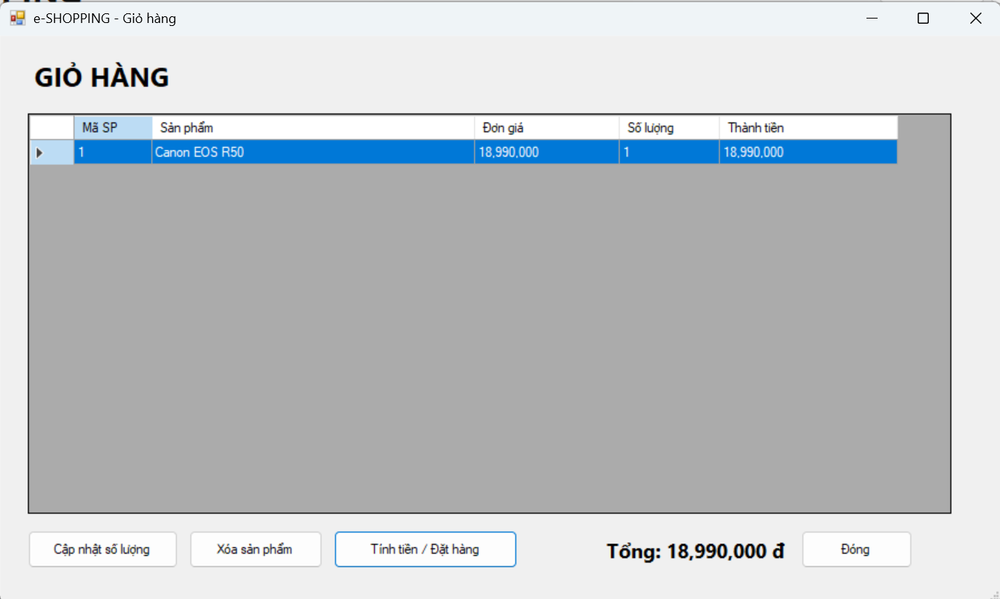
FrmThanhToan
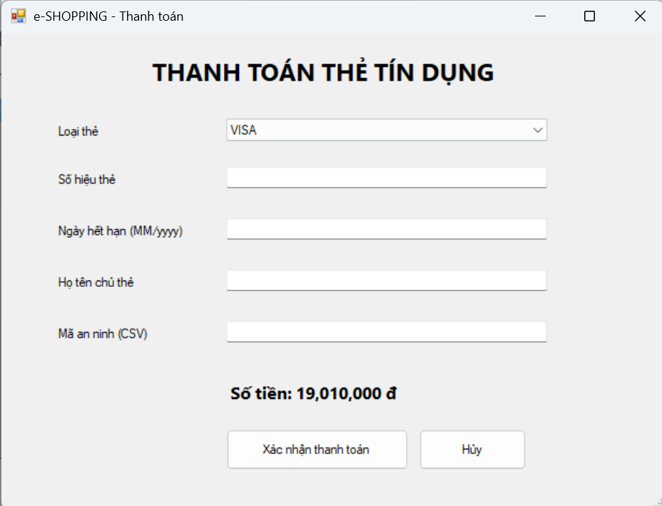

FrmXacNhanDon
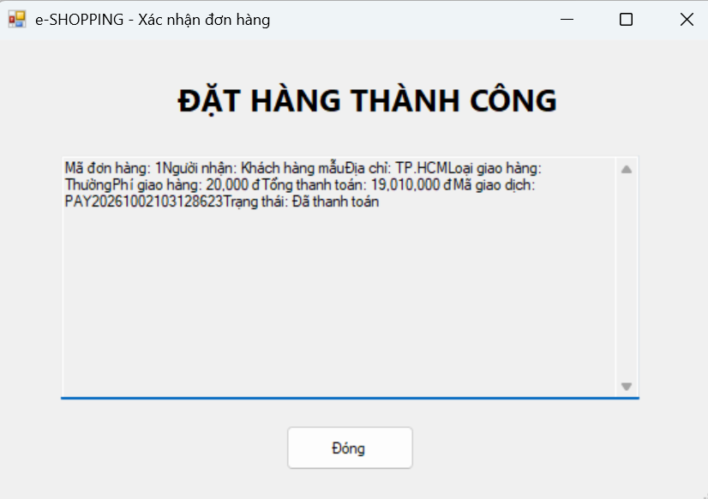

Use Case Diagram
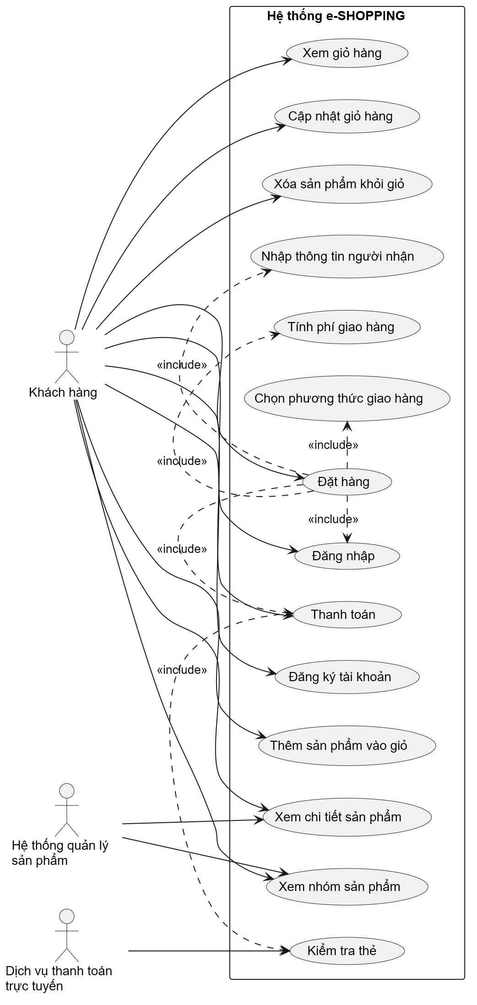

1. Đặc tả Use Case: Đăng ký tài khoản
Nội dung | Mô tả
Tên Use Case | Đăng ký tài khoản
Tác nhân | Khách hàng
Mục đích | Tạo tài khoản để sử dụng chức năng đặt hàng
Điều kiện trước | Khách hàng chưa có tài khoản
Luồng chính | 1. Khách hàng chọn Đăng ký tài khoản.  2. Nhập họ tên, ngày sinh, CMND/Passport, địa chỉ, điện thoại, tên đăng nhập, mật khẩu, email.  3. Hệ thống kiểm tra thông tin.  4. Hệ thống tạo tài khoản.
Kết quả | Tài khoản khách hàng được tạo thành công.
2. Đặc tả Use Case: Đăng nhập
Nội dung | Mô tả
Tên Use Case | Đăng nhập
Tác nhân | Khách hàng
Mục đích | Xác thực khách hàng trước khi đặt hàng
Điều kiện trước | Khách hàng đã có tài khoản
Luồng chính | 1. Khách hàng nhập tên đăng nhập và mật khẩu.  2. Hệ thống kiểm tra thông tin.  3. Thông tin hợp lệ, hệ thống cho phép đăng nhập.
Ngoại lệ | Thông tin đăng nhập không hợp lệ → thông báo lỗi.
Kết quả | Khách hàng đăng nhập thành công.
3. Đặc tả Use Case: Xem nhóm sản phẩm
Nội dung | Mô tả
Tên Use Case | Xem nhóm sản phẩm
Tác nhân | Khách hàng
Mục đích | Xem các nhóm sản phẩm đang kinh doanh
Luồng chính | 1. Khách hàng chọn nhóm sản phẩm.  2. Hệ thống lấy danh sách sản phẩm thuộc nhóm.  3. Hiển thị danh sách cho khách hàng.
Kết quả | Danh sách sản phẩm theo nhóm được hiển thị.
4. Đặc tả Use Case: Xem chi tiết sản phẩm
Nội dung | Mô tả
Tên Use Case | Xem chi tiết sản phẩm
Tác nhân | Khách hàng
Mục đích | Xem đầy đủ thông tin của sản phẩm
Luồng chính | 1. Khách hàng chọn sản phẩm.  2. Hệ thống hiển thị tên, mã, nhà sản xuất, hình ảnh, mô tả, thông số kỹ thuật, giá bán và tình trạng sản phẩm.
Kết quả | Thông tin chi tiết sản phẩm được hiển thị.
5. Đặc tả Use Case: Thêm sản phẩm vào giỏ
Nội dung | Mô tả
Tên Use Case | Thêm sản phẩm vào giỏ
Tác nhân | Khách hàng
Mục đích | Chọn sản phẩm cần mua
Luồng chính | 1. Khách hàng chọn sản phẩm.  2. Chọn Thêm sản phẩm vào giỏ.  3. Hệ thống kiểm tra tình trạng sản phẩm.  4. Sản phẩm được thêm vào giỏ hàng.
Kết quả | Giỏ hàng được cập nhật.
6. Đặc tả Use Case: Xem giỏ hàng
Nội dung | Mô tả
Tên Use Case | Xem giỏ hàng
Tác nhân | Khách hàng
Mục đích | Kiểm tra các sản phẩm đã chọn
Luồng chính | 1. Khách hàng chọn Xem giỏ hàng.  2. Hệ thống hiển thị danh sách sản phẩm, số lượng và đơn giá.
Kết quả | Thông tin giỏ hàng được hiển thị.
7. Đặc tả Use Case: Cập nhật giỏ hàng
Nội dung | Mô tả
Tên Use Case | Cập nhật giỏ hàng
Tác nhân | Khách hàng
Mục đích | Thay đổi số lượng sản phẩm trong giỏ
Luồng chính | 1. Khách hàng xem giỏ hàng.  2. Thay đổi số lượng sản phẩm.  3. Hệ thống cập nhật giỏ hàng.
Kết quả | Số lượng và tổng tiền trong giỏ được cập nhật.
8. Đặc tả Use Case: Xóa sản phẩm khỏi giỏ
Nội dung | Mô tả
Tên Use Case | Xóa sản phẩm khỏi giỏ
Tác nhân | Khách hàng
Mục đích | Loại bỏ sản phẩm không cần mua
Luồng chính | 1. Khách hàng chọn sản phẩm trong giỏ.  2. Chọn Xóa.  3. Hệ thống loại sản phẩm khỏi giỏ.
Kết quả | Giỏ hàng được cập nhật.
9. Đặc tả Use Case: Đặt hàng
Nội dung | Mô tả
Tên Use Case | Đặt hàng
Tác nhân | Khách hàng
Mục đích | Chính thức đặt mua các sản phẩm
Điều kiện trước | Khách hàng đã có sản phẩm trong giỏ
Luồng chính | 1. Khách hàng chọn Đặt hàng.  2. Đăng nhập nếu chưa đăng nhập.  3. Nhập thông tin người nhận.  4. Chọn phương thức giao hàng.  5. Hệ thống tính phí giao hàng.  6. Khách hàng thực hiện thanh toán.  7. Hệ thống ghi nhận đơn hàng.
Kết quả | Đơn hàng được tạo thành công.
10. Đặc tả Use Case: Nhập thông tin người nhận
Nội dung | Mô tả
Tên Use Case | Nhập thông tin người nhận
Tác nhân | Khách hàng
Mục đích | Cung cấp thông tin giao hàng
Luồng chính | 1. Nhập họ tên người nhận.  2. Nhập địa chỉ.  3. Nhập số điện thoại.  4. Hệ thống kiểm tra thông tin.
Kết quả | Thông tin người nhận được lưu cho đơn hàng.
11. Đặc tả Use Case: Chọn phương thức giao hàng
Nội dung | Mô tả
Tên Use Case | Chọn phương thức giao hàng
Tác nhân | Khách hàng
Mục đích | Lựa chọn hình thức giao hàng
Luồng chính | 1. Khách hàng xem các phương thức giao hàng.  2. Chọn phương thức phù hợp.  3. Hệ thống ghi nhận lựa chọn.
Kết quả | Phương thức giao hàng được xác định.
12. Đặc tả Use Case: Tính phí giao hàng
Nội dung | Mô tả
Tên Use Case | Tính phí giao hàng
Tác nhân | Khách hàng
Mục đích | Xác định chi phí giao hàng của đơn
Luồng chính | 1. Hệ thống lấy khu vực giao hàng.  2. Lấy phương thức giao hàng.  3. Kiểm tra giá trị đơn hàng.  4. Tính phí giao hàng.  5. Cộng phí vào tổng thanh toán nếu có.
Kết quả | Phí giao hàng và tổng thanh toán được xác định.
13. Đặc tả Use Case: Thanh toán
Nội dung | Mô tả
Tên Use Case | Thanh toán
Tác nhân | Khách hàng
Hệ thống liên quan | Dịch vụ thanh toán trực tuyến
Mục đích | Thanh toán cho đơn hàng
Luồng chính | 1. Khách hàng nhập thông tin thẻ.  2. Hệ thống gửi thông tin cần thiết đến dịch vụ thanh toán.  3. Dịch vụ thanh toán kiểm tra giao dịch.  4. Trả kết quả về hệ thống e-SHOPPING.  5. Nếu thành công, hệ thống ghi nhận thanh toán.
Ngoại lệ | Thanh toán không thành công → thông báo và không hoàn tất đơn hàng.
Kết quả | Giao dịch thanh toán được ghi nhận.
14. Đặc tả Use Case: Kiểm tra thẻ
Nội dung | Mô tả
Tên Use Case | Kiểm tra thẻ
Tác nhân | Dịch vụ thanh toán trực tuyến
Mục đích | Kiểm tra tính hợp lệ và khả năng thanh toán của thẻ
Luồng chính | 1. e-SHOPPING gửi yêu cầu kiểm tra.  2. Dịch vụ thanh toán kiểm tra thông tin thẻ.  3. Trả kết quả kiểm tra về e-SHOPPING.
Kết quả | Trả về trạng thái hợp lệ hoặc không hợp lệ của giao dịch.

Sequence Diagram – Đăng nhập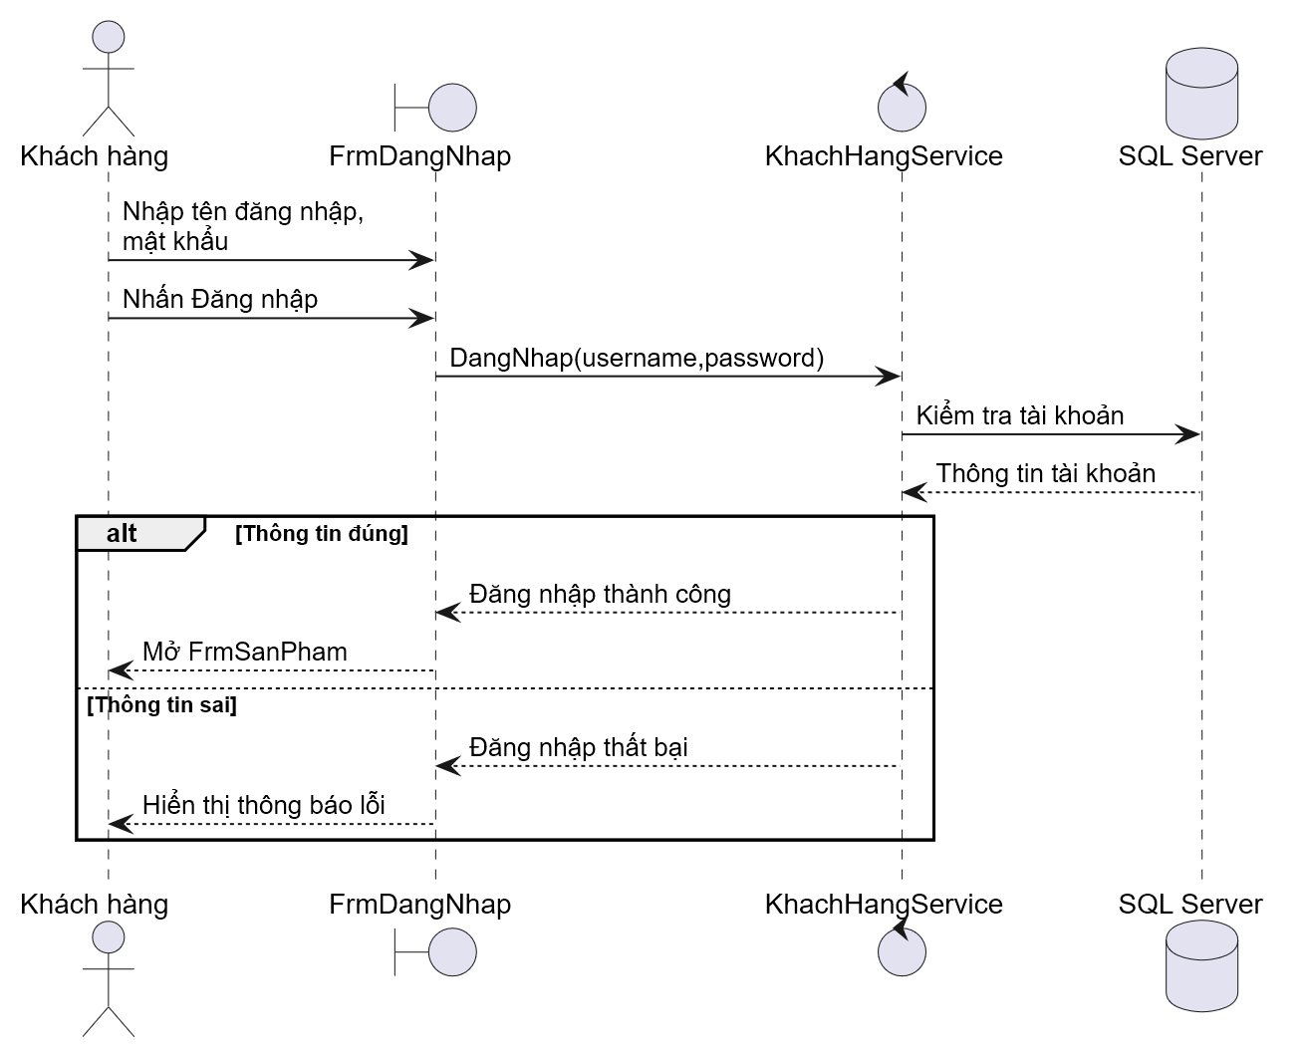

Sequence Diagram – Thêm sản phẩm vào giỏ
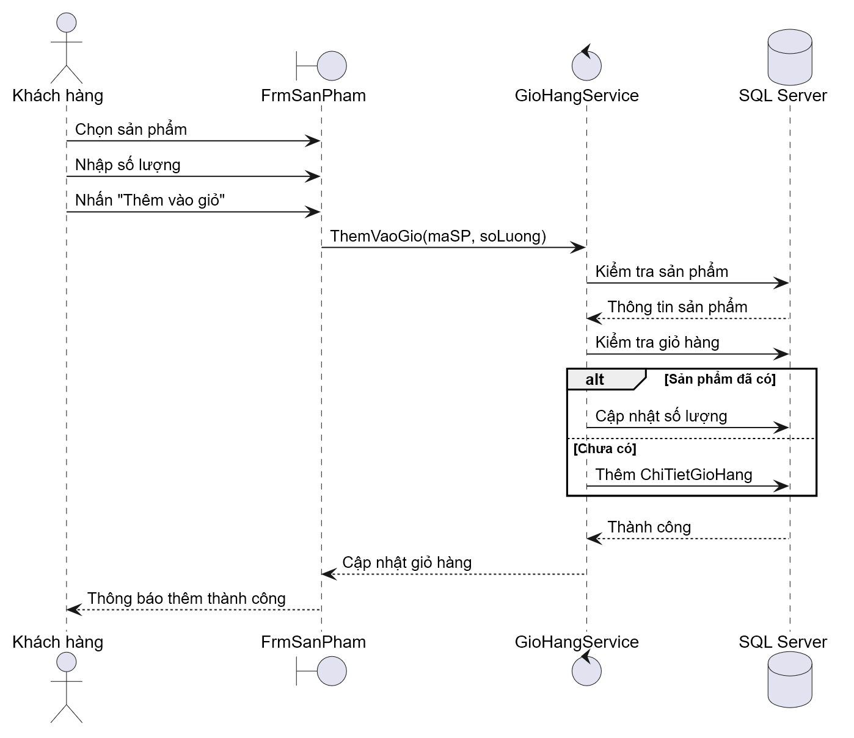

Sequence Diagram – Đặt hàng + thanh toán

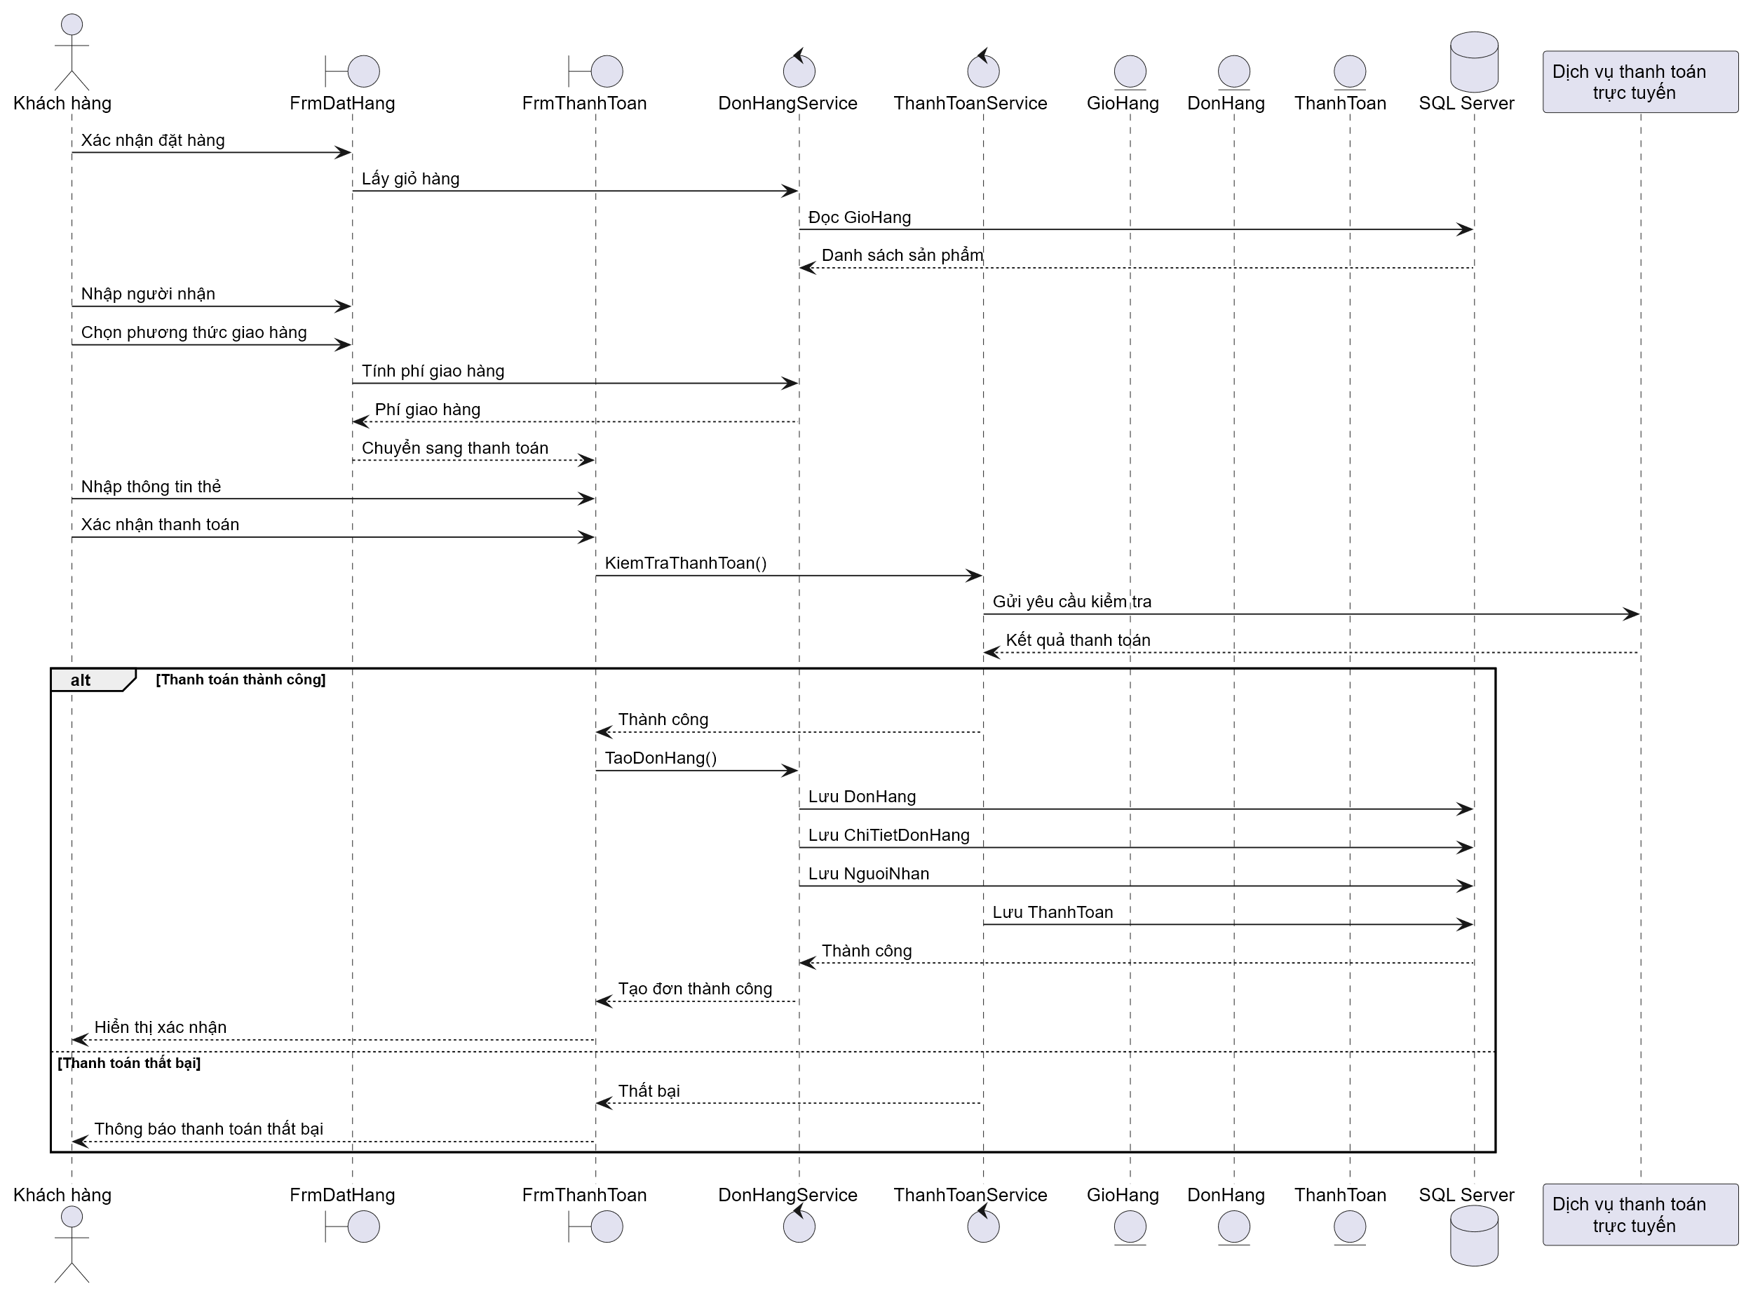

Activity Diagram – Quy trình đặt hàng
